Valsts informācijas sistēmu attīstības plānošanas vadlīnijas
Nozaru un institūciju pārziņā esošo valsts informācijas sistēmu attīstības plānošana ir veicama, balstoties uz:
- nozares vai institūcijas vajadzībām, kas definētas nozares vai institūcijas politikas plānošanas dokumentos un stratēģijās;
- vispārējo IKT risinājumu dzīves cikla modeli, kas ir noteikts vadlīnijās “IKT arhitektūras vadlīnijas” un balstīts uz ISO/IEC 12207 “Programmatūras dzīves cikla procesi” un ISO/IEC 15288 “Sistēmas dzīves cikla procesi” standartu un detalizēti definēts “Dzīves cikla vadlīnijās”.
Pamatojoties uz dzīves cikla modeli, informācijas sistēmu dzīves cikls tiek iedalīts 5 fāzēs (skat. Attēls 1):
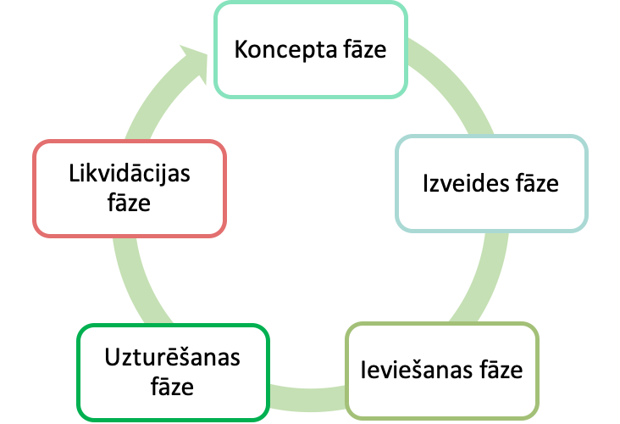
Attēls 1. Informācijas sistēmas dzīves cikla fāzes
Plānojot nozares vai institūcijas informācijas sistēmu attīstību, plānā ir atspoguļojamas visās dzīves cikla fāzēs esošās sistēmas, informācijas sistēmu savietotāji (nozaru un valsts) un citi būtiski IKT risinājumi.
Vadlīnijas dod tikai vispārīgus ieteikumus par informācijas sistēmu attīstības plānu sasaisti ar nozaru vai konkrēto institūciju stratēģijām un attīstības plāniem, precīzus norādījumus dodot tikai par tiem izmaiņu plānošanas aspektiem, kas ir tieši saistāmi ar MK noteikumos par valsts informācijas sistēmu attīstības uzraudzības kārtību (spēkā esošie noteikumi MK 71, šobrīd saskaņošanā esošie būtiskie grozījumi – VS-1088).
Vadlīnijām ir 3 pielikumi: PIELIKUMS 1 “Uzturēšanas fāzē esošas sistēmas dzīves cikla fāzes novērtējuma forma“, PIELIKUMS 2 “Sistēmas apraksta forma attīstības uzturēšanas ietvaros saskaņošanai“ un PIELIKUMS 3 “Sistēmas attīstības aktivitātes pieteikuma forma“.

Prasības informācijas sistēmu attīstības plāna saturam
Vadlīnijas neuzliek ierobežojumus sistēmu attīstības plānošanas tvērumam, ja vien tiek ievērots princips, ka izvēlētā tvēruma ietvaros (resora, nozares, specifiskas jomas vai institūcijas) sistēmu attīstības plānā tiek atspoguļotas visas plāna saturīgajā tvērumā esošās un plānotās sistēmas, neatkarīgi no to dzīves cikla fāzes stāvokļa – sākot ar koncepcijas un beidzot ar likvidācijas fāzēm, norādot sistēmu savstarpējo saistību un savstarpējās aizstāšanas plānus.

Sistēmu attīstības plāni var tikt piesaistīti nozaru, institūciju vai pat specifisku jomas attīstības plāniem, ar nosacījumu, ka tajos tiek atspoguļotas visas attiecīgā tvēruma sistēmas. Attiecībā uz sistēmām, kuras dzīves cikla fāze ir “ieviešana” un “uzturēšana”, iekļaušanas plānā obligāts priekšnosacījums ir reģistrēšana sistēmā VIRSIS.

Sistēmu attīstības plānam ir jānodrošina pilnvērtīgu pārskatu par izvēlētā tvēruma valsts informācijas sistēmu situācijas un attīstības plāniem, norādot katras sistēmas dzīves cikla fāzi, kas ir balstīta uz sistēmas dzīves cikla fāzes objektīvu novērtējumu, kas veikts, saskaņā ar “dzīves cikla vadlīnijām”.

Vadlīnijas neizvirza specifiskas prasības informācijas sistēmu sadarbības un attīstības atspoguļojuma grafiskajam noformējumam un to var pakārtot nozarei vai institūcijai prioritārajiem attīstības uzdevumiem vai aktuālajiem izaicinājumiem.
Kritiski svarīgs ir plānos atspoguļojamo objektu granularitātes līmenis. Lai gan pēc noklusējuma par pamata plānojamām vienībām var pieņemt valsts informācijas sistēmas, platformas un citus IKT resursus, kas jau ir reģistrēti VIRSIS (iepriekš – valsts informācijas sistēmu reģistrā), sistēmu dzīves cikla fāzes vērtēšanas vai attīstības plānošanas procesā var tikt atklāti apsvērumi, kas pamato sistēmu sadalīšanu mazākās funkcionālās, tehnoloģiskās vai loģiskās apakšsistēmas. Par sadalīšanas lietderību var liecināt būtiskas atšķirības šādos sistēmu daļu raksturlielumos:
- veiktspējas prasību mainīgums laika gaitā (mērogojamības prasības);
- būtiski atšķirīgas pieejamības vai datu aizsardzības prasības,
- būtiski atšķirīgi tehniskās arhitektūras (t.sk. tehnisko platformu) risinājumi, kam ir būtiski atšķirīgi uzturēšanas nosacījumi un iespējas (piemēram, izmantoto platformu ražotāju atbalsts utml.),
- atšķirīga loma nozares vai institūcijas sistēmu arhitektūrā, būtiski atšķirīgas ārējās saskarnes vai lietotāju loki,
- atšķirīgs vērtējums dzīves cikla fāzēm, kas attiecībā uz atsevišķām apakšsistēmām vai sistēmu vai platformu komponentēm tiek atklāts dzīves cikla fāzes vērtēšanas laikā.
Raksturlielumu vai dzīves cikla fāžu atšķirību gadījumā, sistēmu sadalīšana plānojumā var būt ne tikai lietderīga, bet pat nepieciešama, lai varētu atspoguļot atšķirīgus attīstības scenārijus to atsevišķām daļām. Šādas sadalīšanas gadījumā sistēmā VIRSIS attiecīgās apakšsistēmas ir jāreģistrē kā atsevišķi tehnoloģiskie resursi. Ja tas ir nepieciešami un lietderīgi, tad VIRSIS ir atsevišķi reģistrējami arī ar tiem saistītie informācijas resursi.
Sistēmu attīstības plānojumā ir jāiekļauj informāciju par faktisko un plānoto koplietošanas pakalpojumu (t.sk. IKT infrastruktūras pakalpojumu), kā arī koplietošanas platformu un to komponentu izmantošanu, ciktāl tas attiecas uz plāna tvērumu.

Informācijas sistēmu attīstības plānu saskaņošana un pielietojums attīstības aktivitāšu saskaņošanā
Protokollēmums uzliek par pienākumu valsts institūcijām plānot tās pārziņā esošo informācijas sistēmu attīstību. Nozaru ministrijām un institūcijām ir ieteicams plānot nozaru un institūciju informācijas sistēmu attīstības plānošanu, pakārtojot sistēmu attīstības plānus nozaru un jomu attīstības stratēģijām un institūciju stratēģijām. Par šādu plānu izstrādi ir jāinformē nozares IKT vadītāju, kas, savukārt, par to informē VARAM. VARAM patur tiesības pēc būtības neizvērtēt sistēmu attīstības plānu saturu, kamēr plānā atspoguļotie jau eksistējošie objekti – informācijas sistēmas, tehnoloģiskie un informācijas resursi nav pilnvērtīgi reģistrēti sistēmā VIRSIS.
Atbilstoša tvēruma un mēroga plānu neesamības gadījumos, VARAM var pieprasīt šādu plānu sagatavošanu, lai novērstu neskaidrības ar sistēmu savstarpēju aizstāšanu vai būtiskām saskarnēm saistītos jautājumos, kas var rasties izskatot un saskaņojot sistēmu attīstības projektus vai uzraugot projektu īstenošanas gaitu. Aktuālu sistēmu attīstības plānu esamība var tikt izvirzīta par priekšnoteikumu IKT attīstībai izmantojamu finanšu instrumentu piešķiršanas saskaņojumiem, tostarp arī ikgadējo valsts budžeta izdevumu pārskatīšanas procesu ietvaros.
Nozaru ministrijas vai institūcijas var izmantot sistēmu attīstības plānošanas procesu, lai savlaicīgi saskaņotu ar VARAM sistēmu attīstības aktivitātes, kā arī sistēmu funkcionalitātes un veiktspējas papildināšanas aktivitātes, kas nav uzskatāmas aktivitātes par attīstības aktivitātēm sistēmu attīstības projektu uzraudzības MK noteikumu (VS-1088) izpratnē. Šajā gadījumā nozaru ministrija vai institūcija iesniedz VARAM sistēmu attīstības plānu saskaņošanai un VARAM izvērtē un sniedz atzinumu iesniedzējam, vēlākais 20 darba dienu laikā pēc to iesniegšanas, balstoties uz šādiem kritērijiem:
- visi plānā iekļautie un jau pastāvošie (sākot no ieviešanas fāzes) objekti (informācijas sistēmas, savietotāji un cita veida platformas) ir pilnvērtīgi reģistrēti sistēmā VIRSIS;
- par plāna tvērumā iekļautajām “uzturēšanas” fāzē esošajām sistēmām plānā ir pievienoti uzturamās sistēmas apraksti un dzīves cikla vērtējuma tabulas, kas dokumentāli pamato dzīves cikla fāzes novērtējumu;
- attīstības plānu iesniedz vai tas ir saskaņots ar nozares IKT vadītāju. (Prasība netiek attiecināta uz neatkarīgajām institūcijām).
VARAM atzinumā par sistēmu attīstības plānu norāda ieteikumus plāna nepieciešamiem uzlabojumiem vai tālākai attīstībai un tieši norāda, vai un kādu sistēmu attīstības aktivitāšu pieteikumi ir uzskatāmi par saskaņotiem, kā arī – vai un kādu uzturēšanas fāzē esošu sistēmu funkcionālas vai veiktspējas papildināšanas darbības tiek uzskatītas par saskaņotām. Norādes par saskaņojumiem var saturēt ieteikumus attīstības aktivitāšu īstenošanai un brīdinājumus par identificētiem riskiem.
PIELIKUMOS – Uzturēšanas fāzē esošo sistēmu dzīves cikla novērtējumu pamatojošā novērtējuma tabula (PIELIKUMS 1), uzturēšanas fāzē esošas sistēmas apraksta veidlapa (PIELIKUMS 2) un jaunas informācijas sistēmas attīstības aktivitātes pieteikuma veidlapa (PIELIKUMS 3).

Pielikums 1. Uzturēšanas fāzē esošas sistēmas dzīves cikla fāzes novērtējuma forma
(vadlīniju gala versijā veidlapa tiks pievienota Excel tabulas formā) 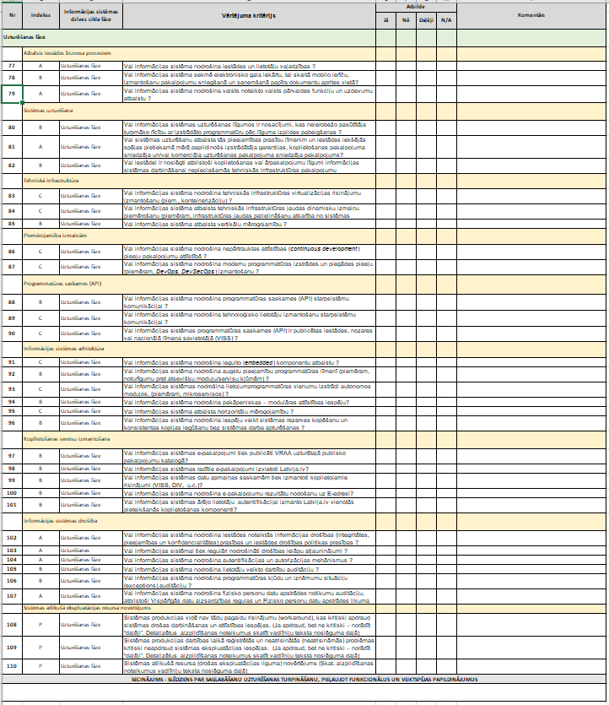
Veidlapa ir aizpildāma, saskaņā ar norādījumiem sistēmu dzīves cikla vērtēšanas vadlīnijās, papildinot ar ierakstu par secinājumu – slēdzienu par vērtētās sistēmas saglabāšanu uzturēšanas fāzē sistēmu attīstības plāna darbības laikā. Ja termiņš ir atšķirīgs (īsāks), vai slēdzienam ir ierobežojumi attiecībā uz atsevišķām sistēmas daļām, tad to ir jānorāda slēdziena tekstā.

Pielikums 2. Sistēmas apraksta forma attīstības uzturēšanas ietvaros saskaņošanai
(vadlīniju gala versijā veidlapa tiks pievienota Excel tabulas formā)
l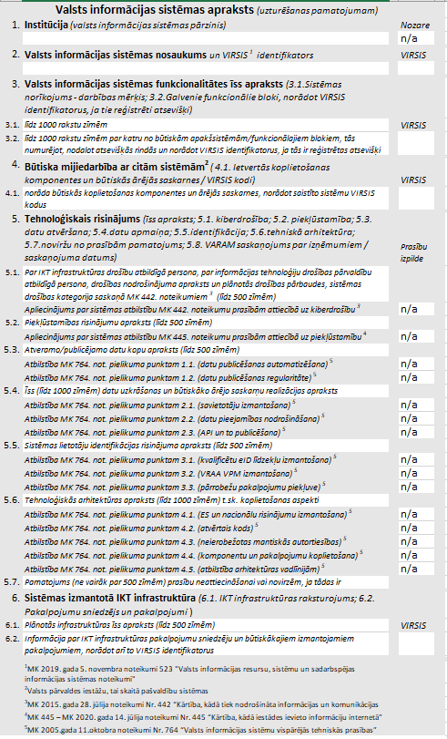

Pielikums 3. Sistēmas attīstības aktivitātes pieteikuma forma
(vadlīniju gala versijā veidlapa tiks pievienota Excel tabulas formā)
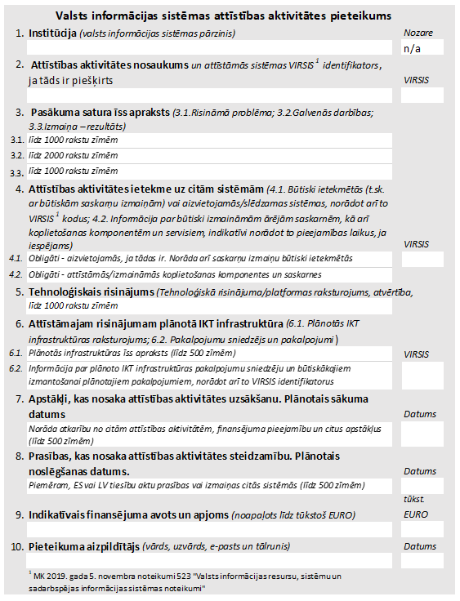

http://www.varam.gov.lv/lat/darbibas_veidi/e_parv/valsts_ikt_arhitektura/?doc=25467
https://www.varam.gov.lv/sites/varam/files/content/files/Darb%C4%ABbas%20jomas/Publisko%20pakalpojumu%20dep/is_dzives_cikla_novertesanas_vadlinijas.pdf
Protokollēmums pie 30.06.2020. MK saskaņotā “Informācijas ziņojuma par valsts pārvaldes informācijas sistēmu arhitektūras reformu”, kas uzliek par pienākumu nozaru ministrijām izstrādāt informācijas sistēmu attīstības plānus 9 mēnešu laikā pēc sistēmu plānošanas vadlīniju publicēšanas

